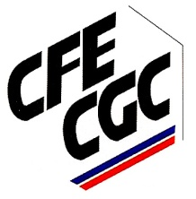
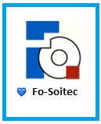
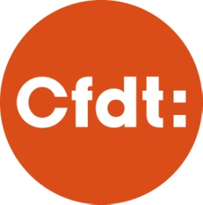
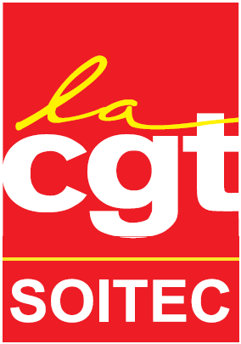

Allons-nous manger des petits fours avec la direction le 15 décembre ?

L’intersyndicale a rencontré à deux reprises Paul Boudre cette semaine pour avoir des réponses claires sur le PAT et le MIP.
La première réunion a eu lieu mardi 28 novembre, nous avons rencontré Paul Boudre en compagnie de Victoire de Margerie afin qu’ils nous livrent les informations sur le PAT comme cela était convenu.
Nous devions avoir un projet finalisé et chiffré, or lors de cette réunion nous n’avons eu qu’une partie de ces informations.
le PAT sera divisé en trois plans distincts :
- un plan égalitaire pour récompenser le travail effectué ces dernières années.
- Un plan lié à la performance de l’entreprise et lié au niveau de contribution (le salaire).
- Et un plan destiné à recruter de nouveaux talents.
La suite du processus (une fois l’enveloppe validée), étant la validation par un conseil d’administration fin janvier puis par un vote lors d’une assemblée générale extraordinaire fin mars.
La deuxième réunion eu lieu le jeudi 30 novembre. Suite à la démission de Victoire de Marjerie, Paul Boudre et Pascal lobry sont redevenus nos interlocuteurs.
- Face à notre frustration de voir les délais les délais s’allonger et de ne rien avoir de concret à proposer aux salariés, la direction s’est engagée à finaliser le dimensionnement du PAT avant la soirée Soitec du 15 décembre.

- Lors de cette même réunion, l’AG extraordinaire a fait long feu au profit de l’AG du mois de juillet prochain. Cette décision décale de plusieurs mois l’attribution des actions gratuites aux salariés.
L’intersyndicale a demandé à la direction de respecter ses engagements pris mardi en conservant la réunion d’une AG extraordinaire avant fin mars.
Nous avons également insisté sur le fait que la prise en compte de l’ancienneté est important . Nous avons donc proposer d’utiliser une partie du plan NO3 pour traiter ce sujet.
Concernant le MIP :
L’intersyndicale a demandé à la direction de prendre ses responsabilités vis-à-vis du MIP en demandant aux 34 bénéficiaires de rétrocéder une partie de leurs plans, sur ce point nous avons eu une fin de non-recevoir.
Nous avions demandé également au conseil d’administration de proposer aux 34 bénéficiaires du MIP un décalage dans le temps afin d’être en cohérence avec le PAT et les enjeux de notre entreprise. L’intersyndicale encourage le conseil d’administration à faire des propositions en ce sens.

Pas de réponses satisfaisantes de la part de notre direction, pas de salariés le 15 décembre au soir !

Le 1er décembre 2017, L’intersyndicale SOITEC.

